[武汉大学口腔医学院某研究团队所发文章被质疑发生图片重叠](https://mp.weixin.qq.com/s?__biz=MzkzNTg2MDgwMQ==&mid=2247486676&idx=1&sn=57ee0a696618e031f29360101c170ef5)

plus[Pubpeer Plus](javascript:void(0);)2025-04-07 09:18:55河南



2020年6月27日，武汉大学口腔医学院Wang Xiao-Long 研究团队，在***International Journal of Medical Sciences***上发表的题为**“Overexpression of ATAD2 indicates Poor Prognosis in Oral Squamous Cell Carcinoma”**的研究论文，**被质疑文中出现图片重叠。**

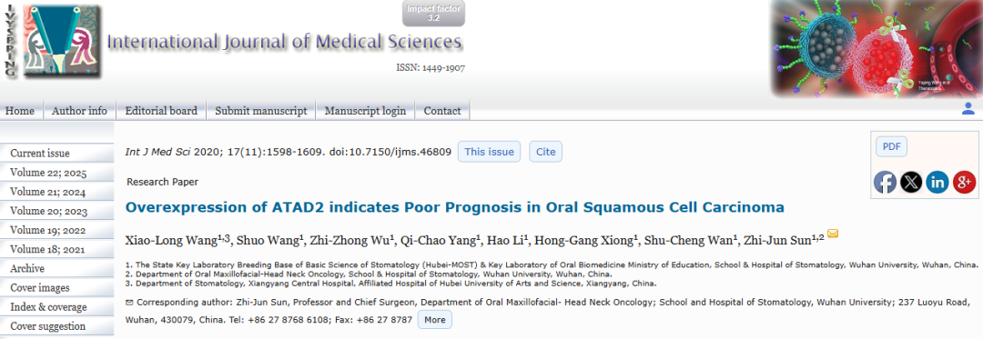

该文章于2025年1月在Pubpeer上被读者质疑：**文章出现图片重叠。**

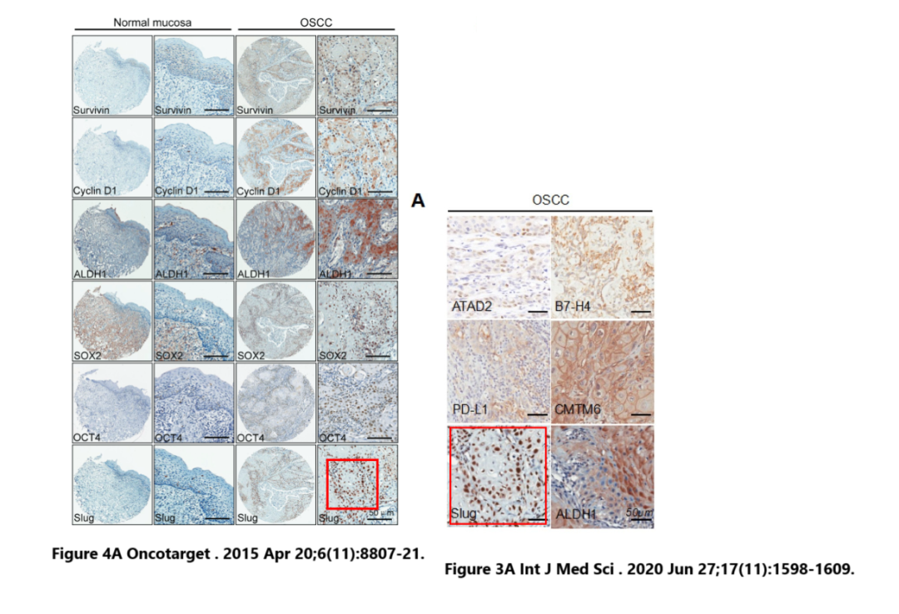

**相关消息**

https://pubpeer.com/publications/2C611A54303168F6835B96A8C5E5B4#1